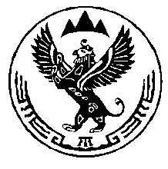
КОМИТЕТ ВЕТЕРИНАРИИ С ГОСВЕТИНСПЕКЦИЕЙ
РЕСПУБЛИКИ АЛТАЙ

П Р И К А З

«___» _______ 2021 года №

г. Горно-Алтайск

О признании утратившим силу
приказа Комитета ветеринарии с Госветинспекцией
Республики Алтай от 19 августа 2014 гола № 101-П

В соответствии с Федеральным законом от 27 декабря 2019 года № 447-ФЗ «О внесении изменений в отдельные законодательные акты Российской Федерации по вопросам совершенствования осуществления федерального государственного ветеринарного надзора», с Положением о Комитете ветеринарии с Госветинспекцией Республики Алтай, утвержденным постановлением Правительства Республики Алтай от 7 мая 2020 года № 161, п р и к а з ы в а ю:

Признать утратившим силу приказ Комитета ветеринарии с Госветинспекцией Республики Алтай от 19 августа 2014 года № 101-П «Об утверждении Положения о порядке проведения квалификационного экзамена по аттестации экспертов».

Председатель А.П. Тодошев

